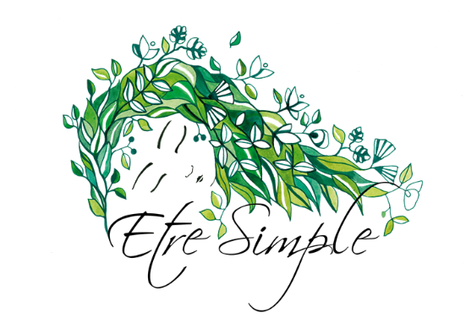
Atelier fabrication d’un baume 100% naturel
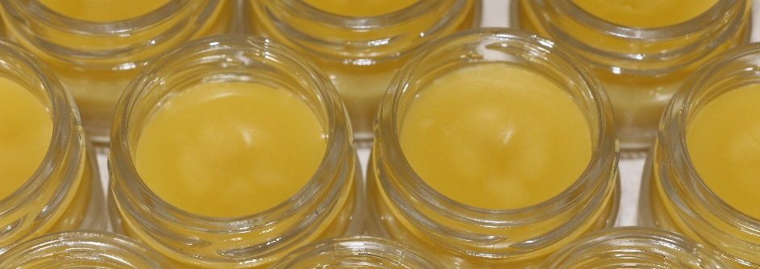
Dimanche 22 mai, de 14h30 à 17h30

Lors de cet atelier nous répondrons aux questions suivantes :
- Qu’est-ce qu’un baume ?
- Qu’est-ce qu’une forme galénique ou sous quelle forme peut-on utiliser les plantes dans un baume ?
- Qu’est-ce qu’un macérat huileux de plantes ?
- Quelle huile choisir pour faire un macérat ? Approche sensitive de quelques macérats huileux et de leurs propriétés.
- Quels conservateurs utiliser ?
- Quel rôle joue la cire d’abeille et comment l’utilise-t-on ?
Après avoir fait le tour de ces questionnements, nous passerons à la pratique avec la réalisation d’un baume aux propriétés suivantes :
- Tenseur de la peau
- Apaisant et cicatrisant
- Prépare et entretien le bronzage

Tout le matériel et les ingrédients sont fournis, vous repartez avec votre préparation !
Venez avec votre curiosité et votre bonne humeur !
Pour vous inscrire ou pour toute question, vous pouvez me joindre par téléphone au 0607288213 ou par email : etresimple@ecomail.fr
Tarif : 35€ par personne.
Qui suis-je ?
Je suis Nolwenn Tounsi, cueilleuse, productrice et transformatrice de plantes médicinales, formée à l’école Lyonnaise des plantes médicinales, antenne d’Aspet (actuellement Thebes,65). Je propose mes productions et la transmission de mes savoirs et savoir-faire lors de balades et ateliers divers. J’ai créé cette activité sous le nom « Etre simple », basée à Montgaillard de salies.

